**值 班 专 报**

**第292期**

**2023年10月19日**

每日情况汇总〔2023〕第292期

[天气预报]

天气：晴；温度：9℃~22℃；风向：风力2-3级。

【消防要情】

【灭火救援】

10月18日0时至10月19日0时，全市共接警出动3起。其中，火灾1起，出动消防车2台（次）、指战员10人（次）。抢险救援和社会救助2起，出动消防车4台（次）、指战员20人（次）。

【综合信息】

截止10月19日9时支队对火灾录入情况进行抽查，根据《火灾与警情统计系统应用管理暂行规定》要求，各队站无迟报警情。

10月18日18时50分，总队利用指挥视频系统对盘锦支队机关和所辖兴隆台大队、向海大道消防救援站、双台子大队、城北街消防救援站值班值守情况进行视频点调，值班人员全部在岗在位。**其中，盘锦支队当日指挥长对在作战训练安全工作中应落实的制度掌握不正确。**

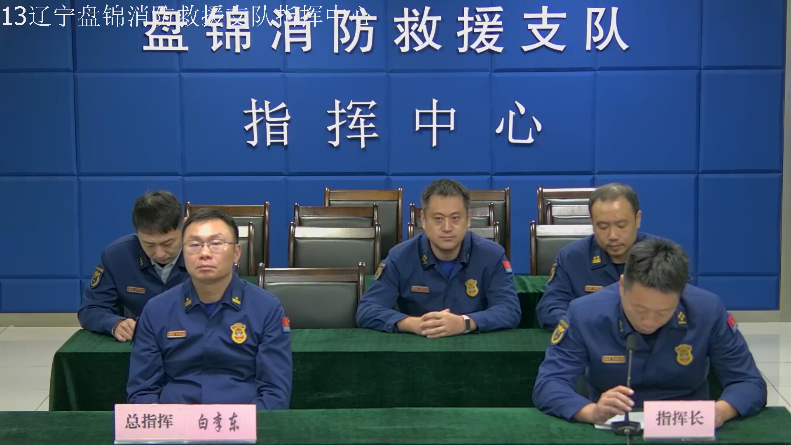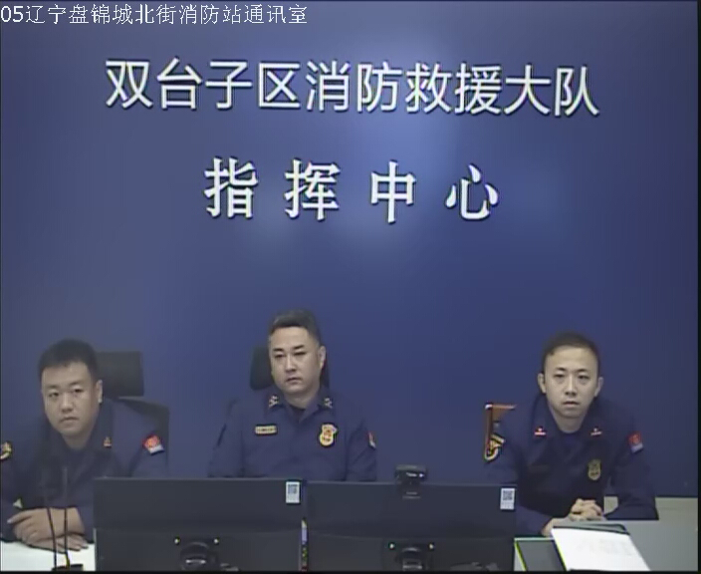

【全勤抽查】

10月19日8时30分支队对向海大道消防站、岳山街消防站交接班情况进行抽查，各单位值班人员均在岗在位。



【车辆监控】

10月18日，支队利用车辆监控系统对滨海大道消防站、兵工街消防站执勤车辆及行政车辆行驶情况进行抽查，滨海大道消防站、兵工街消防站车辆行驶状态平稳。



【业务训练】

10月18日9时51分，总队对盘锦支队所辖盘山县大队岳山街消防救援站进行视频拉动，岳山街消防救援站共有8辆执勤车辆、31名消防救援人员。**其中，4辆消防车因驾驶员不足未出动、1人集训、3人公差、2人休假。**此次拉动共出动4辆消防车、25名消防救援人员，首车出库时间50秒，大队值班干部遂行出动。

【队伍管理】



指挥中心 编辑人：赵春浩 刘忠宝